

PENERAPAN ALGORITMA GENETIKA DAN ORTOOLS DALAM OPTIMISASI PENJADWALAN PERKULIAHAN DENGAN MENGGUNAKAN AZURE APP SERVICE SEBAGAI PLATFORM CLOUD COMPUTING

PROPOSAL SKRIPSI

Disusun Sebagai Syarat Memperoleh Gelar Sarjana Komputer
Prodi Teknik Informatika Fakultas Teknik
Universitas Malikussaleh

DISUSUN OLEH:

NAMA : SALAMUL JABBAR
NIM : 210170292
PRODI : TEKNIK INFORMATIKA

JURUSAN INFORMATIKA
FAKULTAS TEKNIK
UNIVERSITAS MALIKUSSALEH
LHOKSEUMAWE
2025

DAFTAR ISI
DAFTAR ISI i
DAFTAR TABEL ii
DAFTAR GAMBAR iii
BAB I PENDAHULUAN 1
1.1. Latar Belakang 1
1.2. Rumusan Masalah 5
1.3. Tujuan Penelitian 5
1.4. Manfaat Penelitian 6
1.5. Ruang Lingkup dan Batasan Penelitian 6
BAB II TINJAUAN KEPUSTAKAAN 7
2.1. Algoritma Genetika 7
2.2. Implementasi Cloud dengan Azure 9
2.3. Python 10
2.4. Streamlit 12
2.5. Penjadwalan Perkuliahan 13
2.6. Teknologi Cloud Computing dalam Pendidikan 14
2.7. Algoritma Genetika dalam Penjadwalan 15
2.8. Tantangan dalam Penjadwalan Perkuliahan 16
2.9. Sistem Penjadwalan Berbasis Cloud dalam Penelitian Terdahulu 17
2.10. UML (Unified Modeling Language) 17
2.11. Bahasa Pemodelan Alur Sistem ( Flowchart ) 25
2.12. Penelitian Terdahulu 28
BAB III METODE PENELITIAN 32
3.1. Prosedur Perancangan 32
3.1.1.Tempat dan Waktu Penelitian 32
3.1.2.Metodologi Pengembangan Sistem 32
3.2. Langkah-Langkah Penelitian 34
3.2.1.Pengumpulan Data 35
3.2.2.Studi Kepustakaan 36
3.2.3.Analisa dan Pengolahan Data 36
3.2.4.Analisa Kebutuhan Perangkat Keras 36
3.2.5.Analisa Kebutuhan Perangkat Lunak 37
3.2.6.Kebutuhan Input 37
3.2.7.Kebutuhan Proses 38
3.2.8.Kebutuhan Output 39
3.2.9.Skema Sistem 39
3.2.10.Skema Algoritma Genetika 41
DAFTAR PUSTAKA 44

DAFTAR TABEL
Tabel 2. 1 Use Case Diagram 19
Tabel 2. 2 Sequence Diagram 20
Tabel 2. 3 Class Diagram 23
Tabel 2. 4 Tabel Flowchart 26
Tabel 2. 5 Penelitian Terdahulu 28
Tabel 3. 1 Kebutuhan Perangkat Keras 36
Tabel 3. 2 Kebutuhan Perangkat Lunak 37
Tabel 3. 3 Kebutuhan Input 38

DAFTAR GAMBAR
Gambar 2. 3 Platform Cloud Microsoft Azure 9
Gambar 2. 1 Python 11
Gambar 2. 2 Framwork Streamlit 12
Gambar 3. 1 Skema Penelitian 34
Gambar 3. 2 Skema Sistem 39
Gambar 3. 3 Skema Algoritma 41

BAB I
PENDAHULUAN

Latar Belakang
Penjadwalan perkuliahan merupakan salah satu tantangan utama dalam manajemen pendidikan tinggi. Proses ini tidak sesederhana menyusun waktu kuliah, tetapi mencakup banyak faktor kompleks seperti keterbatasan ruang kelas, distribusi mata kuliah, ketersediaan waktu dosen, dan preferensi mengajar. Manajemen manual yang rentan terhadap kesalahan sering kali menyebabkan konflik jadwal, bentrokan ruangan, dan beban kerja dosen yang tidak merata, yang pada akhirnya menghambat kelancaran proses akademik (Thepphakorn & Pongcharoen, 2020).
Untuk mengatasi kompleksitas ini, diperlukan pendekatan berbasis algoritma optimisasi yang sistematis dan cerdas. Algoritma Genetika (Genetic Algorithm - GA), yang terinspirasi dari mekanisme evolusi biologis, telah terbukti efektif dalam mengeksplorasi ruang solusi yang besar untuk menemukan konfigurasi jadwal yang mendekati optimal (Koulinas et al., 2022). Namun, sebagai metode metaheuristik, GA tidak menjamin solusi yang dihasilkan 100% bebas dari pelanggaran hard constraint (batasan keras) seperti konflik waktu.
Di sisi lain, Pemrograman Kendala (Constraint Programming - CP), yang diimplementasikan melalui pustaka seperti OR-Tools dari Google, menawarkan pendekatan yang sangat kuat untuk memastikan semua batasan keras terpenuhi. Solver CP-SAT dalam OR-Tools dirancang untuk menemukan solusi yang feasible (layak) secara eksak, menjadikannya sangat andal untuk menghilangkan konflik (Perron & Furnon, 2019). Namun, CP saja mungkin kurang efektif dalam mengeksplorasi berbagai solusi untuk menemukan yang "paling baik" di antara sekian banyak solusi layak.
Penelitian ini mengembangkan sebuah sistem yang menggabungkan kekuatan kedua metode tersebut dalam sebuah pendekatan hibrida. GA digunakan untuk eksplorasi awal dan diversifikasi solusi, sementara OR-Tools berfungsi untuk memperbaiki solusi hasil GA agar memenuhi semua batasan keras secara eksak. Pendekatan hibrida ini telah terbukti dalam banyak kasus mampu menghasilkan solusi yang lebih unggul dibandingkan dengan menggunakan satu metode saja (Vital-Soto et al., 2021).
Lebih dari sekadar bebas konflik, jadwal yang ideal juga harus mempertimbangkan aspek kemanusiaan. Sistem ini dilengkapi dengan fitur manajemen preferensi dosen, di mana dosen dapat memberikan masukan mengenai hari dan waktu mengajar yang diinginkan. Pendekatan ini sejalan dengan penelitian terkini yang menunjukkan bahwa mempertimbangkan preferensi dapat meningkatkan kepuasan dan kualitas jadwal secara keseluruhan (Ernst et al., 2019). Untuk mengelola proses ini, sistem menerapkan akses berbasis peran (Role-Based Access Control - RBAC), yang memisahkan antara peran Koordinator yang memiliki wewenang penuh mengelola sistem dan Dosen yang dapat mengelola preferensi dan melihat jadwal pribadi.
Pengembangan sistem penjadwalan sebagai aplikasi berbasis web menjadi pilihan yang tepat untuk memastikan aksesibilitas dan kemudahan pengelolaan. Sistem berbasis web memungkinkan pengguna untuk mengakses informasi dan melakukan pengelolaan dari berbagai lokasi dan perangkat selama terhubung ke internet, tanpa perlu instalasi perangkat lunak kompleks di setiap komputer (Riyadi & Pranoto, 2021). Hal ini sangat penting untuk mendukung fleksibilitas dan kolaborasi antara koordinator dan dosen dalam proses penjadwalan.
Penelitian ini diarahkan untuk mengembangkan aplikasi penjadwalan perkuliahan berbasis algoritma hibrida (GA dan OR-Tools) yang diimplementasikan sebagai sistem berbasis web. Aplikasi ini akan memungkinkan proses penjadwalan dilakukan secara otomatis dengan masukan data seperti mata kuliah, dosen, waktu, dan ruang kelas, yang kemudian diproses untuk menghasilkan jadwal optimal yang bebas konflik dan mempertimbangkan preferensi. Dengan penggabungan antara metode optimisasi cerdas, fitur interaktif, dan teknologi web, aplikasi ini diharapkan mampu memberikan solusi nyata terhadap permasalahan klasik penjadwalan kuliah.

Rumusan Masalah
Rumusan masalah penelitian ini adalah sebagai berikut berdasarkan latar belakang:
- Bagaimana menerapkan algoritma hibrida (Algoritma Genetika dan OR-Tools) untuk mengoptimalkan penjadwalan perkuliahan di Program Studi Teknik Informatika agar terbebas dari konflik antara dosen, ruang, dan waktu kuliah?
- Bagaimana rancangan dan implementasi sistem penjadwalan perkuliahan berbasis web dengan fitur preferensi dosen dan akses multi-peran?
- Bagaimana kinerja sistem penjadwalan otomatis berbasis algoritma hibrida dalam meningkatkan efisiensi waktu dan meminimalkan konflik jadwal perkuliahan?

Tujuan Penelitian
Tujuan dari penelitian ini adalah untuk:
- Menerapkan algoritma hibrida (Algoritma Genetika dan OR-Tools) dalam mengoptimalkan penjadwalan perkuliahan di Program Studi Teknik Informatika agar jadwal terbebas dari konflik dosen, ruang, dan waktu.
- Merancang dan mengimplementasikan sistem penjadwalan perkuliahan berbasis web dengan fitur preferensi dosen dan akses multi-peran.
- Menganalisis hasil kinerja sistem penjadwalan otomatis berbasis algoritma hibrida dalam meningkatkan efisiensi waktu dan meminimalkan tingkat konflik jadwal.

Manfaat Penelitian
Manfaat dari penelitian ini antara lain:
- Bagi institusi pendidikan: Penelitian ini memberikan solusi praktis yang tidak hanya meningkatkan efisiensi pengelolaan penjadwalan perkuliahan tetapi juga menghasilkan jadwal yang lebih robust dan bebas konflik melalui pendekatan hibrida. Fitur manajemen preferensi dan akses multi-peran juga meningkatkan partisipasi dan kepuasan dosen, serta menyederhanakan alur kerja koordinator.
- Bagi pengembang aplikasi: Penelitian ini menjadi referensi penting bagi pengembang perangkat lunak yang ingin menerapkan algoritma optimisasi hibrida dalam pengembangan aplikasi berbasis web, terutama dalam konteks pendidikan.
- Bagi pengguna aplikasi: Dengan penggunaan aplikasi berbasis web, pengelolaan jadwal perkuliahan menjadi lebih mudah, cepat, dan dapat diakses kapan saja. Pengguna seperti dosen dapat memberikan masukan preferensi, sementara koordinator dapat mengelola seluruh proses penjadwalan secara efisien melalui antarmuka yang sesuai perannya.

Ruang Lingkup dan Batasan Penelitian
Penelitian ini akan membatasi cakupan pada pengembangan aplikasi penjadwalan perkuliahan berbasis algoritma hibrida yang diimplementasikan sebagai sistem berbasis web. Adapun batasan-batasan dalam penelitian ini adalah sebagai berikut:
- Aplikasi akan mengelola data penjadwalan perkuliahan yang diinput melalui file terstruktur seperti CSV atau Excel.
- Penjadwalan hanya mencakup pengelolaan jadwal perkuliahan reguler (teori dan praktikum), dan tidak mencakup proses administrasi lainnya seperti registrasi mahasiswa atau ujian.
- Sistem berdiri sendiri (standalone) dan tidak melakukan integrasi dengan sistem manajemen akademik lain yang mungkin digunakan oleh institusi pendidikan.
- Optimasi jadwal berfokus pada batasan yang telah didefinisikan dalam sistem, seperti konflik waktu/ruang/dosen, beban SKS per dosen, dan preferensi waktu mengajar.

BAB II
TINJAUAN KEPUSTAKAAN

2.1. Algoritma Genetika
Algoritma Genetika (GA) merupakan metode optimisasi berbasis populasi yang terinspirasi dari proses evolusi biologis. Menurut (Wikipedia contributors., 2025), GA bekerja dengan menginisialisasi populasi solusi acak, mengevaluasi kualitas masing-masing solusi berdasarkan fungsi fitness, lalu menerapkan operator seleksi, crossover, dan mutasi untuk menghasilkan generasi solusi baru. Proses ini berulang hingga kriteria penghentian terpenuhi, seperti tercapainya jumlah generasi tertentu atau tidak adanya peningkatan signifikan pada nilai fitness. Keunggulan GA adalah kemampuannya mengeksplorasi ruang solusi secara luas dan menghindari terjebak pada solusi lokal. Hal ini dimungkinkan karena keberagaman populasi dipertahankan melalui mutasi dan crossover yang memperkenalkan variasi baru. Dalam penjadwalan akademik, GA dapat menangani masalah dengan banyak kendala dan tujuan ganda, misalnya meminimalkan bentrok jadwal sambil memaksimalkan penggunaan ruang dan mempertimbangkan preferensi dosen. Pendekatan ini lebih fleksibel dibanding metode optimisasi tradisional yang cenderung deterministik, karena GA dapat menyesuaikan strategi pencarian berdasarkan hasil evaluasi setiap generasi.
Algoritma Genetika Menurut (Farhan et al., 2024), Dengan memanfaatkan mekanisme seleksi, rekombinasi, dan mutasi, Algoritma Genetika mampu menemukan solusi yang mendekati optimal dalam ruang pencarian yang besar dan kompleks. Algoritma Genetika adalah algoritma pencarian yang didasarkan atas mekanisme seleksi alam dan evolusi biologis. Pada Algoritma Genetika, kondisi diawali dengan setting awal solusi acak yang disebut populasi. Tiap individu dalam populasi disebut kromosom, yang merepresentasikan suatu solusi atas permasalahan
Pada Algoritma Genetika, solusi awal direpresentasikan sebagai kromosom, yang umumnya berbentuk string biner, array integer, atau representasi permutasi tergantung pada permasalahan yang dihadapi. Setiap kromosom terdiri dari gen yang merepresentasikan variabel keputusan. Kualitas setiap kromosom dievaluasi menggunakan fungsi fitness, yaitu persamaan atau algoritma yang mengukur seberapa dekat solusi tersebut dengan tujuan optimisasi. Misalnya, dalam penjadwalan akademik, fungsi fitness dapat mempertimbangkan jumlah bentrok jadwal, distribusi beban mengajar dosen, dan tingkat pemanfaatan ruang kuliah. Untuk menghasilkan generasi baru, digunakan operator crossover (pertukaran segmen gen antar dua kromosom induk untuk membentuk keturunan) dan mutasi (perubahan acak pada satu atau lebih gen) yang berfungsi mempertahankan keberagaman populasi. Proses ini berulang hingga terpenuhi kriteria penghentian, seperti tercapainya jumlah generasi maksimum atau ketika nilai fitness terbaik tidak mengalami peningkatan signifikan dalam sejumlah iterasi tertentu (Agbolade et al., 2024). Keunggulan utama Algoritma Genetika (GA) adalah kemampuannya menavigasi ruang solusi yang sangat luas dan kompleks. Sebagai algoritma stokastik berbasis populasi, GA memanfaatkan keberagaman solusi—dipertahankan melalui operator seperti crossover dan mutasi—sehingga mampu menghindari terjebak pada solusi lokal dan terus mengeksplorasi strategi baru untuk mencapai solusi global yang lebih optimal. Misalnya, (wu et al., 2024), dalam studi penjadwalan tenaga kerja di depot logistik menggunakan GA dan Simulated Annealing, berhasil menunjukkan bahwa GA dapat menghasilkan kualitas solusi lebih baik dibanding SA dalam mengoptimalkan jumlah total hari kerja, sekaligus memenuhi pembatasan waktu dan beban kerja secara efisien.
Ketika algoritma genetika dikombinasikan dengan teknologi komputasi awan, performa proses penjadwalan dapat ditingkatkan secara signifikan. (Gad-Elrab et al., 2021) mengusulkan algoritma penjadwalan tugas berbasis GA dengan generasi Virtual Machine dinamis dalam lingkungan cloud computing. Pendekatan ini memungkinkan sistem untuk mengalokasikan sumber daya secara efisien, mempercepat proses eksplorasi solusi, dan memberikan skalabilitas tinggi dalam menangani beban kerja yang fluktuatif. Hasil penelitian menunjukkan bahwa metode ini mengurangi waktu komputasi sekaligus meningkatkan kualitas solusi dibandingkan metode tradisional.

2.2. Algoritma Optimisasi dengan OR-Tools
Untuk mengatasi kelemahan GA dalam menjamin solusi yang bebas dari pelanggaran, digunakan pendekatan Pemrograman Kendala (Constraint Programming - CP). CP adalah paradigma pemrograman untuk memecahkan masalah kombinatorial, di mana masalah didefinisikan sebagai serangkaian variabel, domain (nilai-nilai yang mungkin untuk setiap variabel), dan kendala (hubungan yang harus dipenuhi antara variabel). Dalam konteks penjadwalan, variabel bisa berupa "dosen untuk mata kuliah X", domainnya adalah "daftar semua dosen", dan kendalanya adalah "satu dosen tidak boleh mengajar dua kelas pada waktu yang bersamaan".
OR-Tools dari Google menyediakan solver CP-SAT yang sangat kuat dan efisien. Berbeda dengan GA yang bersifat probabilistik, CP-SAT menggunakan metode eksak yang secara sistematis menelusuri ruang solusi sambil memangkas cabang-cabang yang melanggar kendala. Pendekatan ini memastikan bahwa jika sebuah solusi ditemukan, solusi tersebut 100% layak (feasible) dan bebas dari konflik. Jika diminta, CP-SAT juga dapat menemukan solusi optimal berdasarkan fungsi objektif yang diberikan (Perron & Furnon, 2019).

2.3. Python
Python adalah salah satu bahasa pemrograman paling populer dan digunakan dalam banyak industri, seperti pengembangan web, kecerdasan buatan, analisis data, dan komputasi awan. Dengan kemudahan sintaksis Python, pengembang dapat menulis kode dengan lebih cepat dan membantu pemula mempelajari konsep pemrograman. Ekosistem pustaka Python yang kaya, termasuk Matplotlib untuk visualisasi, Pandas untuk manipulasi data, dan NumPy untuk operasi numerik, mendukung analisis data menyeluruh dan penerapan algoritma evolusioner seperti algoritma genetika (Van der Walt & Schönberger, 2022).

Gambar 2. 1 Python
(Sumber: www.Python.com)
Python banyak digunakan dalam pengembangan perangkat lunak ilmiah dan sistem berbasis cloud karena fleksibilitasnya dalam menangani data berskala besar dan kemampuan untuk berintegrasi dengan berbagai platform komputasi cloud. Python sangat cocok untuk digunakan dalam implementasi algoritma genetika di lingkungan cloud, di mana skalabilitas dan kecepatan pemrosesan sangat penting. Ini karena pustaka seperti NumPy, Pandas, dan Matplotlib mendukung proses analisis dan visualisasi data (Pedregosa et al., 2023).
Ekosistem Python telah menjadi tulang punggung perkembangan kecerdasan buatan (AI) dan pembelajaran mesin (ML) berkat pustaka-pustaka seperti scikit-learn, TensorFlow, dan PyTorch. (Raschka et al., 2020) menegaskan bahwa Python memimpin dalam scientific computing dan AI karena kemampuannya menggabungkan performa tinggi dengan API tingkat tinggi yang intuitif—mendukung adopsi pustaka ML secara luas dan memberikan produktivitas tinggi dalam pengembangan aplikasi AI.
Selain itu, dalam studi benchmarking terbaru oleh (El Aoun et al., 2022), ditemukan bahwa kombinasi pustaka seperti PyTorch dengan scikit-learn dan Keras-TensorFlow merupakan konfigurasi paling sering digunakan dalam proyek deep learning nyata—menunjukkan bahwa framework ini sering saling melengkapi dalam pipeline ML modern .
Dengan komunitas besar, dokumentasi lengkap, dan dukungan ekosistem yang berkembang, pustaka-pustaka ini memungkinkan pengembang dan peneliti untuk mengintegrasikan algoritma cerdas secara efisien dan cepat, baik dalam pengembangan prototipe maupun deployment produksi.

2.4. Flask
Flask adalah micro-framework berbasis Python yang dirancang untuk memulai pengembangan aplikasi web dengan cepat dan mudah. Sebagai micro-framework, Flask memiliki inti yang ringan dan tidak membuat banyak keputusan untuk pengembang, sebaliknya menyediakan ekstensi yang dapat dipilih sesuai kebutuhan. Ini memberikan fleksibilitas yang tinggi untuk merancang arsitektur aplikasi sesuai keinginan (Grinberg, 2018).

Gambar 2. 2 Flask
(Sumber: https://flask.palletsprojects.com/en/stable/)
Dalam penelitian ini, Flask digunakan karena kesederhanaannya dan kemudahan integrasinya dengan pustaka ilmiah Python. Flask menangani tugas-tugas fundamental seperti routing (memetakan URL ke fungsi Python), manajemen sesi pengguna untuk autentikasi, dan rendering template. Pemilihan Flask alih-alih framework yang lebih besar seperti Django, karena cakupan proyek ini lebih fokus pada logika optimisasi dan backend, bukan pada fitur-fitur aplikasi web yang kompleks.

2.5. Penjadwalan Perkuliahan
Penjadwalan perkuliahan adalah proses kompleks yang bertujuan untuk menentukan alokasi waktu, ruang, dan sumber daya pengajar untuk berbagai mata kuliah yang ditawarkan selama periode akademik tertentu. Proses ini memerlukan pertimbangan banyak hal, seperti ketersediaan dosen, kapasitas ruang kuliah, jumlah siswa per kelas, dan pembagian waktu yang adil dan efektif untuk masing-masing mata kuliah. Penjadwalan yang efektif harus memungkinkan siswa menghabiskan lebih banyak waktu di kelas (Rohman et al., 2020).
Jadwal kuliah biasanya dirancang untuk memenuhi kebutuhan akademik sebanyak mungkin ketika sumber daya terbatas. Sangat penting untuk mempertimbangkan masalah statis (misalnya, ruang yang terbatas) dan masalah dinamis (misalnya, perubahan ketersediaan dosen). Akibatnya, proses membuat jadwal membutuhkan ketelitian dan fleksibilitas yang tinggi. Konflikt jadwal dapat menyebabkan ketidaknyamanan yang signifikan bagi siswa dan pendidik, menurunkan efektivitas penggunaan fasilitas kampus, dan meningkatkan beban administratif untuk melakukan perubahan tambahan (Dofadar et al., 2021).
Membuat jadwal kuliah secara manual seringkali menjadi masalah besar, terutama di institusi dengan banyak program studi dan mata kuliah. Proses ini tidak hanya memakan waktu yang lama, tetapi juga rentan terhadap kesalahan manusia. Kesalahan manusia dapat menyebabkan beban pelajaran yang tidak seimbang, alokasi ruang yang tidak adil, atau ketidaksesuaian waktu kuliah dengan kebutuhan siswa. Oleh karena itu, untuk mengurangi konflik dan mengotomatisasi proses penjadwalan, metode berbasis algoritma seperti genetic algorithm, simulated annealing, dan particle swarm optimization telah banyak digunakan dalam beberapa tahun terakhir (Ardana et al., 2024).

2.6. Tantangan dalam Penjadwalan Perkuliahan
Penjadwalan perkuliahan menghadapi sejumlah tantangan, terutama dalam mengelola berbagai pembatasan yang saling bertentangan. Sebagai contoh, ketersediaan dosen dan ruang kuliah seringkali tidak sebanding dengan jumlah mata kuliah yang perlu dijadwalkan. Selain itu, beban kerja dosen yang memiliki lebih dari satu mata kuliah juga perlu dipertimbangkan untuk menghindari penjadwalan yang memberatkan salah satu pihak (Wu et al., 2024).
Salah satu tantangan terbesar adalah memastikan bahwa seluruh pembatasan tersebut dapat dipenuhi, seperti pembatasan jumlah SKS yang dapat diambil mahasiswa dalam satu semester serta pembatasan jam mengajar maksimal dosen dalam satu hari. Dalam hal ini, algoritma genetika memiliki kemampuan untuk menangani permasalahan kompleks dengan berbagai constraint melalui pendekatan pencarian solusi optimal yang mempertimbangkan faktor-faktor tersebut. (Mahlous & Mahlous, 2023) menambahkan bahwa penerapan algoritma genetika memungkinkan sistem menjelajahi berbagai kemungkinan solusi untuk mendapatkan jadwal terbaik dengan minim konflik. (Patel dan Singh., 2022) melakukan tinjauan menyeluruh terhadap penggunaan algoritma genetika dan pendekatan metaheuristik hibrida untuk penjadwalan tugas di lingkungan cloud computing. Studi ini menekankan bahwa kombinasi GA dengan algoritma optimasi lainnya, seperti Particle Swarm Optimization atau Ant Colony Optimization, dapat meningkatkan efisiensi pencarian solusi dan memperluas cakupan eksplorasi ruang solusi. Temuan mereka memperkuat argumen bahwa integrasi metode hibrida berbasis cloud mampu menghasilkan solusi yang lebih cepat dan akurat untuk permasalahan penjadwalan berskala besar.

2.7. UML (Unified Modeling Language)
Bahasa Pemodelan Pengembangan Sistem (Unified Modeling Language) adalah salah satu standar bahasa yang banyak digunakan di dunia industri untuk mendefinisikan requirement, membuat analisis & desain, serta menggambarkan arsitektur dalam pemrograman berorientasi objek (Septilia & Styawati, 2020).
Unified Modeling Language (UML) adalah himpunan struktur dan teknik untuk pemodelan desain program berorientasi objek (OOP) serta aplikasinya. UML adalah metodologi untuk mengembangkan sistem OOP dan sekelompok perangkat tool untuk mendukung pengembangan sistem tersebut. UML mulai diperkenalkan oleh Object Management Group, sebuah organisasi yang telah mengembangkan model, teknologi, dan standar OOP.
UML merupakan dasar bagi perangkat (tool) desain berorientasi objek dari IBM. UML adalah suatu bahasa yang digunakan untuk menentukan, menvisualisasikan, membangun, dan mendokumentasikan suatu sistem informasi. UML dikembangkan sebagai suatu alat untuk analisis dan desain berorientasi objek oleh Grady Booch, Jim Rumbaugh, dan Ivar Jacobson. NamundemikianUMLdapat digunakan untuk memahami dan mendokumentasikan setiap sistem informasi.
Penggunaan UML dalam industri terus meningkat. Ini merupakan standar terbuka yang menjadikan sebagai bahasa pemodelan yang umum dalam industri peranti dan pengembangan sistem. Tujuan utama UML adalah menyediakan sarana yang jelas dan terstandarisasi untuk berkomunikasi antara para pengembang perangkat lunak, baik antar sesama pengembang maupun dengan pihak lain yang terlibat dalam proses pengembangan perangkat lunak, seperti pemangku kepentingan (stakeholders), pengguna, atau pihak manajemen. UML telah menjadi standardisasi untuk memvisualisasi, maupun merancang sistem, oleh karena itu UML memiliki beberapa jenis diagram yaitu Use Case Diagram, Sequence Diagram, Class Diagram (Fahlevi, 2021).
1. Use Case Diagram
Use case diagram salah satu diagram dari Unified Modeling Language (UML) yang digunakan untuk memvisualisasikan batasan interaksi antara aktor dan sistem serta menggambarkan jenis hubungan yang terjadi antara pengguna (user) dan sistem yang akan dikembangkan. Diagram ini berperan penting dalam tahap perancangan sistem karena memberikan gambaran awal mengenai bagaimana pengguna akan berinteraksi dengan sistem secara keseluruhan. Use case diagram digunakan untuk mengidentifikasi dan mendokumentasikan fungsi-fungsi utama yang terdapat dalam sistem, serta menentukan siapa saja yang memiliki hak untuk mengakses fungsi tersebut. Diagram ini membantu dalam memahami kebutuhan pengguna dan batasan sistem sebelum tahap implementasi dimulai.
Tabel 2. 1 Use Case Diagram
No. | Gambar Simbol | Keterangan
1. |  | Simbol garis dengan tanda panah merupakan sebuah hubungan aktor dan use case untuk menunjukkan aktor pada saat berinteraksi dengan sistem secara pasif.
2. |  | Simbol extend menggambarkan perluasan dari use case lain dengan suatu kondisi dan syarat tertentu. Nama depan pada simbol extend biasanya sama dengan use case yang ditambahkan.
3. |  | Include adalah simbol yang melambangkan panggilan sebuah use case oleh use case lain.
(Sumber : (Fahlevi, 2021)
2. Sequence Diagram
Diagram urutan (sequence diagram) adalah salah satu jenis diagram interaksi dalam pemodelan sistem yang digunakan untuk menggambarkan interaksi antara objek dalam suatu sistem dengan menunjukkan urutan pesan yang dikirim antara objek tersebut. Diagram urutan umumnya digunakan untuk memodelkan interaksi pada tingkat tinggi antara objek-objek yang terlibat dalam suatu skenario atau proses tertentu (Siregar, 2018).
Tabel 2. 2 Sequence Diagram
No. | Gambar Simbol | Keterangan
1. | 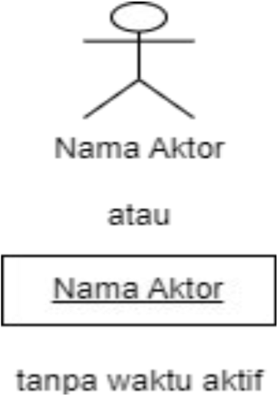 | Actor symbol (simbol aktor) ini merupakan sebuah simbol abstraction dari aktor/user, proses ataupun sistem lainnya yang menggunakan fungsi dari sistem yang hendak dirancang. Sebelum sebuah actor diidentifikasikan, harus ditentukan terlebih dahulu pembagian tugas atau peran pada konteks target sistem. Simbol aktor dapat dinyatakan dengan menggunakan kata benda (noun) diawal frase nama aktor.
2. |  | Gambar simbol disamping melambangkan sebuah garis hidup (lifeline) yang mendefinisikan aktivitas suatu objek.
3. | 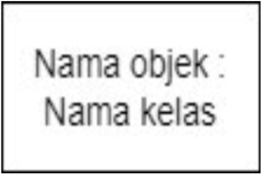 | Simbol disamping melambangkan sebuah objek yang berasal dari kelas.
4. |  | Gambar disamping adalah gambar dari sebuah simbol aktivasi yang menyatakan durasi aktivasi suatu objek yang sedang dalam keadaan aktif dan melakukan interaksi.
5. |  | Sebuah create symbol melambangkan sebuah objek yang membuat objek lain dan arah panah pada simbol mengarah pada objek yang dibuat.
6. | 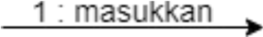 | Simbol disamping mendefinisikan sebuah objek yang mengirimkan informasi, data atau masukan kepada objek lain dan arah panah pada simbol mengarah pada objek tujuan.
7. | 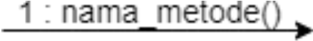 | Simbol ini menyatakan suatu operasi atau metode yang terdapat pada objek lain ataupun pada objek itu sendiri.
8. | 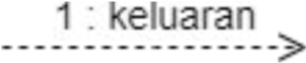 | Simbol keluaran menyatakan suatu objek telah menjalankan sutau metode atau operasi dan memberikan kembalian kepada objek tertentu. Tanda arah panah pada simbol ini menuju pada objek yang menerima kembalian.
9. | 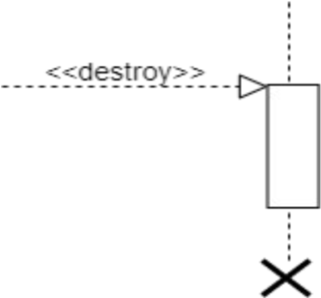 | Simbol disamping disebut dengan destroy symbol yang mana melambangkan sebuah objek yang mengakhiri hidup objek lain dan tanda arah panah mengarah pada objek tujuan yang akan diakhiri.
(Sumber : (Fahlevi, 2021)
3. Class Diagram
Class diagram atau yang dapat diartikan sebagai diagram kelas merupakan salah satu jenis diagram dari UML yang merepresentasikan struktur sistem yang berupa pendefinisian kelas-kelas maupun paket-paket guna memenuhi kebutuhan paket yang akan digunakan untuk membangun sistem. Fungsi utama dari diagram kelas ialah menggambarkan serta menunjukkan struktur dari sebuah sistem dengan jelas.
Tabel 2. 3 Class Diagram
No. | Gambar Simbol | Keterangan
1. | 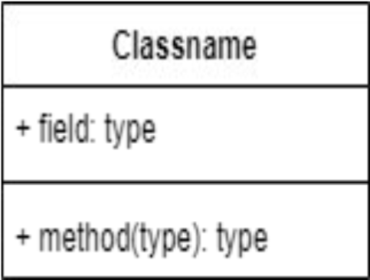 | Simbol class melambangkan blokblok pembangunan pada pemograman yang berorientasi sebuah objek. Class symbol ini divisualkan dengan sebuah kotak yang terdiri atas 3 bagian yaitu nama class itu sendiri, attribute yang terdapat dalam class serta method yang terjadi dalam class itu.
2. | 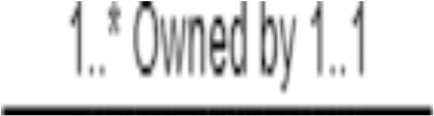 | Simbol asosiasi (association) mendefinisikan relasi antar 2 kelas dengan menampilkan hukum-hukum multiplicity (multiplisitas) pada sebuah relationship seperti one-to-many, oneto-one, dan many- to-many.
3. |  | Simbol disamping disebut dengan composition symbol (simbol komposisi) yang digunakan saat ada sebuah class yang tidak dapat berdiri sendiri ataubagian dari kelas lain, maka kelas itu mempunyai relasi komposisi terhadap kelas tempat dia bergantung.
4. |  | Simbol ketergantungan (dependency symbol) digambar dengan sebuah panah bertitik-titik yang berfungsi untuk menujukkan operasi pada sebuah class (kelas) yang menggunakan class lain.
5. |  | Simbol disamping dinamakan aggregation symbol (symbol pengumpulan), berfungsi untuk mengindikasikan keseluruhan bagian relasi atau hubungan.
6. |  | Generalization symbol (simbol generalisasi) merupakan simbol yang mendefinisikan sebuah hubungan antara kelas dengan makna generalisasispesialisasi (umum khusus) pada konsep berorientasi objek.

2.8. Bahasa Pemodelan Alur Sistem ( Flowchart )
Flowchart atau diagram alir merupakan salah satu bentuk pemodelan visual yang berfungsi untuk merepresentasikan urutan proses dalam suatu sistem secara runtut dan mudah dipahami. Dalam dunia industri maupun akademik, flowchart banyak digunakan sebagai alat bantu dalam menganalisis, merancang, dan mendokumentasikan logika proses, terutama untuk sistem informasi dan algoritma komputasi (Fadhil et al., 2023).
Secara umum, flowchart menggunakan simbol-simbol standar untuk menggambarkan jenis aktivitas tertentu. Misalnya, simbol oval digunakan untuk menunjukkan awal dan akhir proses, simbol persegi panjang menunjukkan langkah-langkah atau kegiatan dalam sistem, belah ketupat untuk pengambilan keputusan yang bercabang, serta paralelogram sebagai representasi input dan output. Arah proses ditunjukkan dengan garis panah yang menghubungkan setiap simbol secara logis dan terstruktur.
Flowchart telah digunakan secara luas sejak awal pengembangan sistem komputer karena kemampuannya dalam menyederhanakan proses kompleks menjadi rangkaian tahapan yang lebih mudah dianalisis. Selain sebagai media dokumentasi, flowchart juga berfungsi sebagai alat komunikasi antara pengembang perangkat lunak, analis sistem, serta pemangku kepentingan (stakeholders), terutama dalam menjelaskan alur proses yang terlibat dalam pengembangan sistem.
Dalam penelitian (Fadhil et al., 2023), flowchart dimanfaatkan sebagai fondasi pengembangan model simulasi alur kerja bertahap dalam konteks pelayanan publik. Pendekatan ini mampu meningkatkan pemahaman terhadap dinamika proses yang kompleks serta memungkinkan pengujian sistem secara lebih fleksibel sebelum implementasi aktual dilakukan. Hal ini menunjukkan bahwa flowchart tidak hanya berperan dalam mendeskripsikan alur sistem, tetapi juga dapat digunakan sebagai kerangka dasar simulasi proses.
Standar internasional ISO 5807:2019 menjadi acuan dalam penggunaan simbol dan konvensi flowchart secara formal. Standar ini memastikan bahwa diagram alir yang dibuat bersifat universal, mudah dipahami lintas sektor, dan dapat diintegrasikan dalam berbagai tahapan pengembangan perangkat lunak modern. Oleh karena itu, flowchart tetap menjadi alat penting dalam pemodelan sistem, baik untuk kepentingan teknis maupun sebagai sarana dokumentasi yang efektif.
Tabel 2. 4 Tabel Flowchart
Simbol | Nama | Keterangan
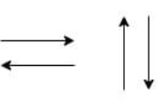 | Flow | Simbol untuk menghubungkan antar simbol dalam flowchart. Dikenal juga sebagai Connecting Line.
 | On-Page Reference | Simbol untuk keluar-masuk atau penyambungan proses dalam lembar kerja yang sama.
 | Off-Page Reference | Simbol untuk keluar-masuk atau penyambungan proses ke lembar kerja berbeda.
 | Terminator | Menyatakan awal atau akhir dari sebuah program/proses.
 | Process | Menyatakan proses yang dilakukan oleh komputer.
 | Decision | Menyatakan kondisi tertentu yang menghasilkan dua kemungkinan jawaban, yaitu ya atau tidak.
 | Input/Output | Menyatakan proses input atau output tanpa tergantung peralatan.
 | Manual Operation | Menyatakan proses yang dilakukan manual, tidak oleh komputer.
 | Document | Menyatakan bahwa input berasal dari dokumen fisik atau output yang perlu dicetak.
 | Predefined Process | Untuk pelaksanaan bagian (sub-program) atau prosedur tertentu.
 | Display | Menyatakan peralatan output yang digunakan.
 | Preparation | Menyatakan penyediaan tempat penyimpanan atau proses inisialisasi nilai awal.
( Sumber : www.Dicoding.com )

2.9. Penelitian Terdahulu
Berikut ini merupakan penelitian terdahulu yang memiliki keterkaitan dengan penelitian ini :
Tabel 2. 5 Penelitian Terdahulu
No | Nama Peneliti | Judul Penelitian
1 | Qiang Zhang (2022) | An optimized solution to the course scheduling problem in universities under an improved genetic algorithm
1 | Hasil Penelitian: Zhang (2022) mengusulkan metode optimasi penjadwalan kuliah di universitas menggunakan algoritma genetika yang ditingkatkan melalui pendekatan co-evolutionary. Peningkatan dilakukan pada tahap seleksi dan strategi crossover adaptif untuk mempercepat konvergensi dan meningkatkan kualitas solusi. Pengujian dilakukan menggunakan data riil dari salah satu universitas di Tiongkok. Hasilnya menunjukkan bahwa metode ini mampu mengurangi konflik jadwal hingga 30% dibandingkan GA tradisional, dengan kualitas solusi yang lebih stabil.  Perbedaan: Penelitian ini bersifat simulasi murni dalam lingkungan MATLAB. Penelitian saat ini mengimplementasikan solusi penuh sebagai aplikasi web interaktif yang dapat digunakan langsung oleh pengguna, dengan pendekatan algoritma hibrida (GA + OR-Tools) yang lebih kuat.
2 | Dibyo Fabian Dofadar et al. (2021) | A Hybrid Evolutionary Approach to Solve University Course Allocation Problem
2 | Hasil Penelitian: Penelitian ini mengembangkan pendekatan algoritma evolusioner hibrida untuk menyelesaikan masalah alokasi mata kuliah di tingkat universitas. Kombinasi dari algoritma genetika dan teknik swarm intelligence diterapkan untuk meningkatkan kualitas solusi jadwal dan mempercepat proses pencarian. Studi kasus dilakukan pada data akademik universitas di India, dan metode ini berhasil menurunkan tingkat konflik jadwal dan meningkatkan efisiensi pemakaian ruang kuliah.  Perbedaan: Penelitian ini bersifat teoritis dan simulatif. Penelitian saat ini menghasilkan aplikasi web fungsional dengan fitur manajemen preferensi dosen dan akses multi-peran, yang tidak hanya menguji algoritma tetapi juga memberikan solusi praktis yang dapat di-deploy.
3 | Andi Andi and Dewi Nasien (2022) | Optimization of Genetic Algorithm in Courses Scheduling
3 | Hasil Penelitian: Tujuan utama penelitian ini adalah untuk mengoptimalkan parameter algoritma genetika (seperti ukuran populasi, crossover rate, dan mutation rate) agar dapat menghasilkan jadwal perkuliahan yang lebih efisien. Penelitian dilakukan dengan metode eksperimen pada beberapa konfigurasi parameter terhadap dataset jadwal fiktif dan menghasilkan perbandingan kinerja antara masing-masing konfigurasi.  Perbedaan: Penelitian ini terbatas pada tahap eksperimen algoritmik. Penelitian saat ini melangkah lebih jauh dengan membangun sistem end-to-end, mulai dari input data, proses optimisasi, hingga visualisasi hasil dalam antarmuka web yang user-friendly.
4 | Nandika Bayu Ardana, Widi Hastomo, Shevti Arbekti Arman (2024) | Development of Adaptive Lecture Scheduling System using Genetic Algorithm
4 | Hasil Penelitian: Penelitian ini berfokus pada pengembangan sistem penjadwalan kuliah adaptif menggunakan algoritma genetika. Sistem ini dirancang agar mampu beradaptasi terhadap perubahan jadwal dosen secara mendadak dan dinamis. Simulasi dilakukan menggunakan data dari beberapa jurusan dan hasil menunjukkan sistem mampu menyusun ulang jadwal dalam waktu singkat dengan tingkat konflik yang rendah.  Perbedaan: Walaupun sudah mengarah pada sistem adaptif, penelitian ini belum dikembangkan dalam bentuk aplikasi berbasis cloud. Tidak tersedia antarmuka pengguna, sistem tidak dapat diakses secara daring, serta tidak dilengkapi fitur visualisasi proses evolusi maupun jadwal akhir seperti pada penelitian penulis yang menggunakan Streamlit dan Azure untuk menjangkau pengguna secara real-time.
5 | Rafika Sari , Khairunnisa Fadhilla Ramdhania , Rakhmat Purnomo (2022) | Team-Teaching-Based Course Scheduling Using Genetic Algorithm
5 | Hasil Penelitian: Penelitian ini membahas penjadwalan perkuliahan dalam konteks model team-teaching, yaitu satu mata kuliah yang diajar oleh dua atau lebih dosen. Dengan menggunakan algoritma genetika, sistem dirancang untuk menghindari bentrok antar jadwal dosen dalam tim yang sama serta memastikan distribusi waktu yang adil. Studi ini menunjukkan keberhasilan dalam meminimalkan konflik internal pada skenario pengajaran tim.  Perbedaan: Fokus penelitian ini adalah pada aspek pembagian waktu dalam pengajaran tim, tanpa memperhatikan pengembangan sistem berbasis web atau cloud. Tidak disediakan antarmuka interaktif, visualisasi, maupun proses upload/download data. Penelitian penulis mengangkat aspek implementasi penuh dalam sistem berbasis cloud dan visualisasi evolusi fitness secara langsung di UI.

BAB III
METODE PENELITIAN

3.1. Prosedur Perancangan

3.1.1.Tempat dan Waktu Penelitian
Penelitian ini dilakukan pada program studi Teknik Informatika di Universitas Malikussaleh, yang bertujuan untuk mengembangkan aplikasi penjadwalan perkuliahan berbasis algoritma genetika yang di-deploy menggunakan Azure. Penelitian ini dimulai pada bulan Oktober 2025 hingga selesai, dengan aplikasi ini dirancang untuk memecahkan masalah penjadwalan perkuliahan yang kompleks dengan mempertimbangkan banyak faktor seperti jadwal dosen, kelas, dan ruang.

3.1.2.Metodologi Pengembangan Sistem
Sistem dikembangkan menggunakan model pengembangan iteratif (iterative development model). Model ini dipilih karena memungkinkan siklus pengembangan yang singkat (plan-design-code-test), sehingga perbaikan dan penambahan fitur dapat dilakukan secara fleksibel berdasarkan hasil pengujian di setiap iterasi. Model ini cocok untuk proyek penelitian di mana kebutuhan mungkin berkembang seiring dengan berjalannya proses analisis dan pengujian algoritma.
Pengembangan sistem menggunakan stack teknologi sebagai berikut:
- Bahasa Pemrograman: Python 3.x
- Framework Web: Flask, untuk manajemen routing dan logika backend.
- Pustaka Optimisasi: DEAP (untuk GA), ortools (untuk CP-SAT).
- Database: MongoDB Atlas, database NoSQL berbasis cloud untuk menyimpan data master dan hasil jadwal.

3.2. Langkah-Langkah Penelitian
Skema penelitian ini menggambarkan alur proses pengembangan aplikasi penjadwalan perkuliahan berbasis algoritma genetika dan Cloud Computing, dimulai dari tahap awal hingga akhir.
Dalam melakukan penelitian berikut merupakan skema dari penelitian :
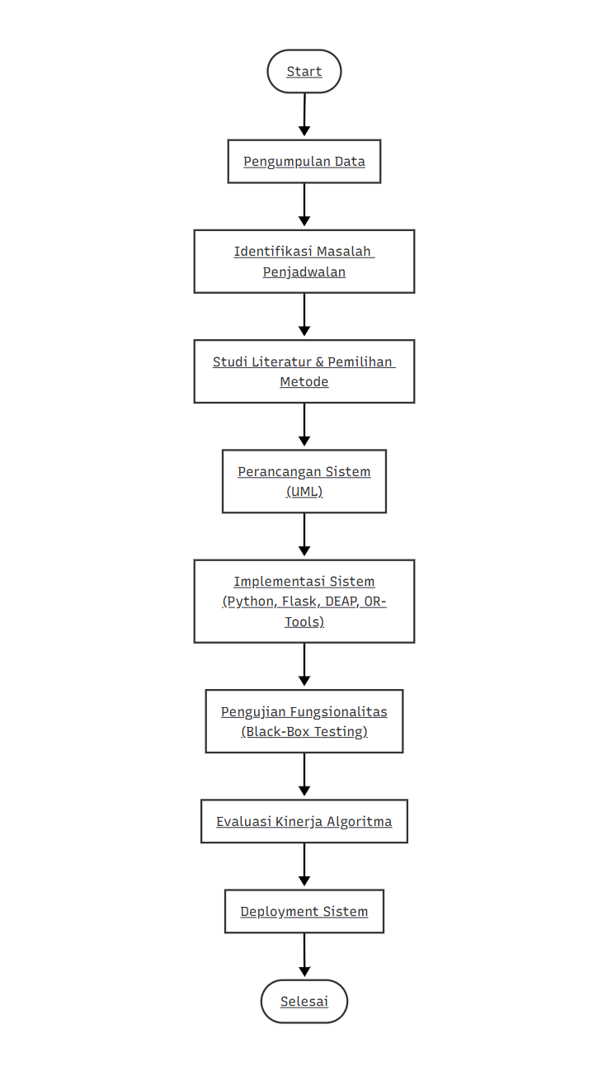
Gambar 3. 1 Skema Penelitian
Adapun tahapan-tahapan utamanya sebagai berikut:
- Start: Titik awal dari proses penelitian, menandai dimulainya kegiatan yang terstruktur dan sistematis.
- Pengumpulan Data: Data dikumpulkan dalam bentuk file CSV yang memuat informasi mata kuliah, dosen, SKS, ruang, semester, dan kelas. Data ini menjadi dasar untuk proses selanjutnya.
- Identifikasi Masalah Penjadwalan: Tahap awal di mana peneliti mengidentifikasi dan merumuskan masalah utama penjadwalan perkuliahan yang kompleks.
- Studi Literatur & Pemilihan Metode: Peneliti melakukan telaah pustaka secara mendalam untuk memahami metode yang ada dan memilih pendekatan yang paling sesuai, dalam hal ini adalah algoritma hibrida (GA + OR-Tools).
- Perancangan Sistem (UML): Berdasarkan pemahaman masalah dan metode, sistem dirancang secara detail menggunakan diagram UML (Use Case, Class, Sequence) untuk mendefinisikan arsitektur, fitur, dan alur kerja.
- Implementasi Sistem: Tahap pengkodean di mana rancangan diubah menjadi aplikasi fungsional menggunakan teknologi yang telah dipilih (Python, Flask, DEAP, OR-Tools).
- Pengujian Fungsionalitas: Sistem yang telah dibangun diuji untuk memastikan semua fitur berjalan sesuai kebutuhan (black-box testing).
- Evaluasi Kinerja Algoritma: Algoritma hibrida dievaluasi untuk mengukur efektivitasnya dalam mengurangi konflik dan waktu komputasi.
- Deployment Sistem: Aplikasi yang telah selesai dan teruji di-deploy ke server agar dapat diakses oleh pengguna melalui internet.
- Selesai: Menandai proses penelitian telah selesai dan sistem siap digunakan.

3.2.1.Pengumpulan Data
Data yang digunakan dalam penelitian ini diperoleh dari file CSV yang memuat informasi terkait perkuliahan, termasuk nama mata kuliah, dosen, jumlah SKS, ruang, semester, dan kelas. Data ini di-upload ke aplikasi yang dibangun dengan menggunakan Streamlit, yang kemudian akan diproses menggunakan algoritma genetika untuk menghasilkan jadwal yang optimal.

3.2.2.Studi Kepustakaan
Studi kepustakaan dilakukan untuk mempelajari tentang berbagai metode optimasi, khususnya algoritma genetika, yang dapat digunakan dalam penjadwalan tugas, serta aplikasi dan teknologi yang relevan seperti Streamlit dan Azure. Sumber utama yang dipelajari termasuk buku, artikel ilmiah, dan dokumentasi dari algoritma genetika dan penerapannya dalam optimasi penjadwalan.

3.2.3.Analisa Kebutuhan Perangkat Keras
Untuk menjalankan aplikasi ini, perangkat keras yang dibutuhkan mencakup komputer dengan spesifikasi minimal sebagai berikut:
Tabel 3. 1 Kebutuhan Perangkat Keras
Komponen | Spesifikasi Minimum
Prosesor | Intel Core i3 atau setara
Memori | 4 GB RAM
Penyimpanan | 10 GB ruang kosong pada hard disk
Koneksi Internet | Diperlukan untuk mengakses aplikasi yang di-deploy di Azure

3.2.4.Analisa Kebutuhan Perangkat Lunak
Aplikasi ini dikembangkan menggunakan bahasa pemrograman Python dengan Streamlit sebagai framework untuk membangun antarmuka pengguna (UI). Berikut adalah perangkat lunak yang digunakan:
Tabel 3. 2 Kebutuhan Perangkat Lunak
Komponen | Deskripsi Penggunaan
Python (≥ v3.9) | Bahasa pemrograman utama dalam pengembangan aplikasi
Flask | Framework untuk membangun antarmuka web (backend)
DEAP | Pustaka untuk implementasi Algoritma Genetika
ortools | Pustaka untuk implementasi Constraint Programming
Pandas | Pustaka untuk manipulasi data CSV/Excel
MongoDB Atlas | Database NoSQL berbasis cloud untuk penyimpanan data

3.2.5.Kebutuhan Input
Kebutuhan input aplikasi ini melibatkan file CSV yang memuat informasi mengenai jadwal perkuliahan. File CSV ini harus mencakup kolom-kolom berikut:
Tabel 3. 3 Kebutuhan Input
Atribut | Deskripsi
course_name | Nama mata kuliah
selected_by | Nama dosen yang mengampu mata kuliah
sks | Jumlah Satuan Kredit Semester (SKS) untuk mata kuliah tersebut
semester | Semester di mana mata kuliah tersebut diajarkan
Is_lab | Penanda apakah mata kuliah adalah praktikum

3.2.6.Kebutuhan Proses
Proses utama aplikasi ini adalah algoritma optimisasi hibrida yang terdiri dari dua tahap utama:
- Eksplorasi dengan Algoritma Genetika (GA): GA digunakan untuk melakukan eksplorasi awal pada ruang solusi yang sangat besar. GA menghasilkan populasi solusi jadwal dan mengevaluasinya menggunakan fungsi fitness yang mempertimbangkan konflik dan preferensi. Melalui proses evolusi (seleksi, crossover, mutasi), GA bertujuan menemukan solusi "hampir optimal" yang mungkin masih memiliki sedikit pelanggaran.
- Perbaikan dengan OR-Tools (CP-SAT): Solusi terbaik dari GA kemudian diberikan kepada solver CP-SAT dari OR-Tools. Solver ini berfungsi sebagai tahap local search yang memperbaiki solusi dari GA dengan menyelesaikan semua pelanggaran hard constraint (konflik waktu, ruang, dosen) secara eksak, sehingga menghasilkan jadwal final yang terjamin bebas konflik.

3.2.8.Kebutuhan Output
Output dari aplikasi ini adalah jadwal perkuliahan yang telah dioptimalkan, yang terdiri dari:
- Tabel Jadwal: Visualisasi jadwal final dalam bentuk tabel yang mudah dibaca.
- Laporan Beban Dosen: Ringkasan beban mengajar setiap dosen (total SKS, hari mengajar).
- Opsi Export: Pengguna dapat mengunduh hasil jadwal dalam format CSV.

3.2.9.Skema Sistem
Adapun skema sistem penelitian ini yang berjudul “Penerapan Algoritma Genetika Dalam Optimisasi Penjadwalan Perkuliahan dengan Implementasi Cloud Computing Pada Platform Microsoft Azure ” sebagai berikut :
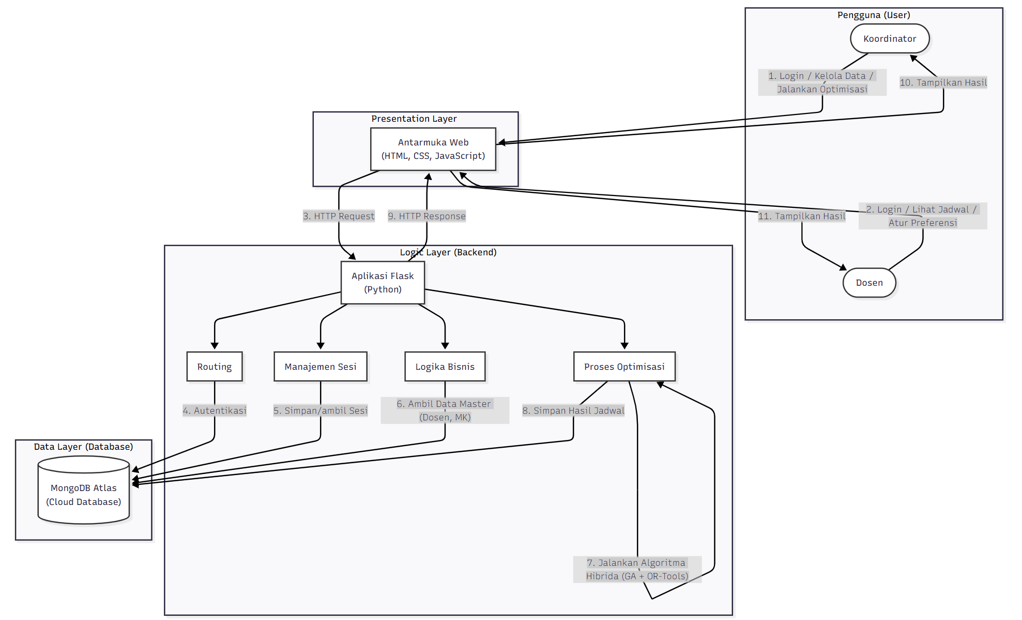
Gambar 3. 2 Skema Sistem
Diagram ini mengilustrasikan arsitektur tiga tingkat (three-tier) dari sistem yang Anda bangun:
- Pengguna (User): Sistem memiliki dua jenis pengguna, yaitu Koordinator yang memiliki hak akses penuh untuk mengelola data dan menjalankan optimisasi, serta Dosen yang dapat melihat jadwal pribadi dan mengatur preferensi.
- Presentation Layer (Frontend): Ini adalah antarmuka web yang berjalan di browser pengguna. Lapisan ini bertanggung jawab untuk menampilkan form, tabel, dan grafik kepada pengguna, serta mengirim input pengguna ke backend.
- Logic Layer (Backend): Ini adalah otak dari aplikasi, diimplementasikan sebagai Aplikasi Flask. Tugasnya meliputi:
- Routing: Mengarahkan URL ke fungsi Python yang sesuai.
- Manajemen Sesi: Mengautentikasi pengguna dan mengingat status login mereka.
- Logika Bisnis: Memproses aturan dan alur aplikasi.
- Proses Optimisasi: Menjalankan Algoritma Hibrida (GA + OR-Tools) untuk menghasilkan jadwal optimal.
- Data Layer (Database): Sistem menggunakan MongoDB Atlas, database NoSQL berbasis cloud, untuk menyimpan semua data secara permanen, termasuk data master (dosen, mata kuliah), informasi pengguna, preferensi, dan hasil jadwal yang telah dioptimasi.
Alur kerjanya dimulai dari pengguna yang berinteraksi dengan frontend, yang kemudian mengirimkan permintaan ke backend. Backend memproses permintaan tersebut, berinteraksi dengan database jika diperlukan, dan mengembalikan hasilnya ke frontend untuk ditampilkan kembali kepada pengguna.

3.2.10.Skema Algoritma Genetika
Algoritma genetika (Genetic Algorithm/GA) merupakan metode pencarian solusi yang terinspirasi dari proses seleksi alam dalam teori evolusi biologis. Dalam konteks penelitian ini, algoritma genetika digunakan untuk menemukan solusi penjadwalan kuliah yang optimal dengan mempertimbangkan berbagai batasan seperti ketersediaan dosen, ruang kuliah, semester, jumlah SKS, dan kelas.

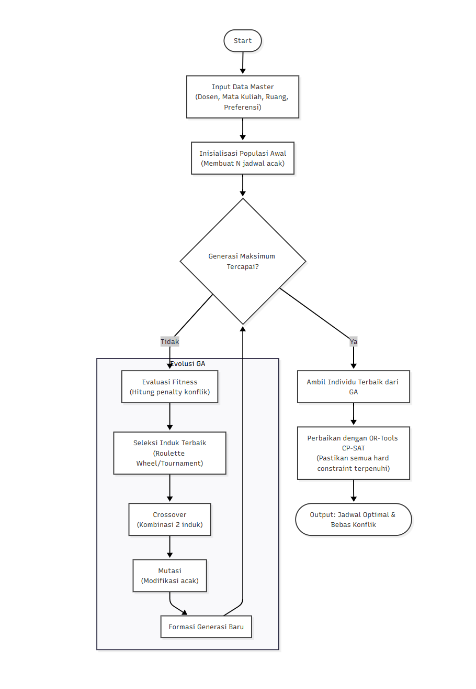
Gambar 3. 3 Skema Algoritma
Skema algoritma genetika yang digunakan dalam pengembangan sistem ini terdiri dari beberapa tahapan utama sebagai berikut:
- Start: Memulai proses optimisasi.
- Input Data Master: Sistem menerima semua data yang diperlukan (dosen, mata kuliah, ruang, preferensi) sebagai input.
- Inisialisasi Populasi Awal: Algoritma Genetika dimulai dengan membuat sekumpulan (N buah) solusi jadwal secara acak. Ini menjadi populasi awal.
- Evolusi GA (Loop): Proses ini berulang hingga kondisi berhenti terpenuhi.
- Evaluasi Fitness: Setiap jadwal dalam populasi dievaluasi. Fungsi fitness memberikan skor berdasarkan jumlah konflik (dosen, ruang, waktu). Semakin sedikit konflik, semakin tinggi fitness-nya.
- Seleksi Induk Terbaik: Individu (jadwal) dengan fitness tertinggi dipilih untuk menjadi "induk" yang akan mereproduksi.
- Crossover: Dua jadwal induk dikombinasikan untuk menghasilkan satu atau lebih "jadwal anak" baru yang mewarisi sifat dari kedua induk.
- Mutasi: Beberapa jadwal anak mengalami perubahan kecil secara acak untuk menjaga keragaman populasi dan mencegah terjebak pada solusi lokal.
- Formasi Generasi Baru: Jadwal-jadwal anak (baik yang sudah dimutasi atau belum) membentuk generasi baru untuk iterasi selanjutnya.
- Kondisi Berhenti: Loop evolusi diulang hingga jumlah generasi maksimum tercapai (misalnya, 100 generasi) atau solusi yang memuaskan sudah ditemukan.
- Ambil Individu Terbaik dari GA: Setelah loop GA selesai, satu jadwal dengan fitness tertinggi diambil sebagai solusi "hampir optimal".
- Perbaikan dengan OR-Tools CP-SAT: Solusi terbaik dari GA ini kemudian diberikan kepada solver OR-Tools. Solver ini akan memperbaiki jadwal tersebut dengan menyelesaikan semua hard constraint (konflik) secara eksak, sehingga menghasilkan jadwal yang terjamin bebas konflik.
- Output: Hasil akhir adalah jadwal optimal yang bebas konflik, siap untuk disimpan di database dan ditampilkan kepada pengguna.

DAFTAR PUSTAKA
Ardana, B. N., Hastomo, W., & Arman, A. S. (2024). Development of adaptive lecture scheduling system using genetic algorithm: Case study at Ahmad Dahlan Institute of Technology and Business. Journal of Computer Science Advancements, 2(4), 200–212. https://doi.org/10.70177/jcsa.v2i4.1310
Dofadar, D. F., Khan, R. H., Hasan, S., Taj, T. A., Shakil, A., & Majumdar, M. (2021). A Hybrid Evolutionary Approach to Solve University Course Allocation Problem. Proceedings - 2021 International Conference on Artificial Intelligence and Blockchain Technology, AIBT 2021, 48–52. https://doi.org/10.1109/AIBT53261.2021.00015
Eljak, H., Ibrahim, A. O., & Saeed, F. (2023). E-learning-based Cloud Computing environment: A systematic review. IEEE Access. https://doi.org/10.1109/ACCESS.2023.3339250
Ibrahim, U. (2024). The Role of Cloud Computing in Transforming ICT Infrastructure in Educational Institutions. International Journal of Applied and Scientific Research, 2(2), 213–226. https://doi.org/10.59890/ijasr.v2i2.1333
Hasan, N., Ahmad, R. A., & Fathoni, M. R. M. (2021). A systematic literature review on project scheduling problems using optimization techniques. International Journal of Advanced Computer Science and Applications (IJACSA), 12(1), 1–10. https://doi.org/10.14569/IJACSA.2021.0120101
Liyan. (2023). Lecture scheduling using genetic algorithm method. Jurnal Ilmiah Teknologi dan Sistem Informasi, 5(1), 55–62.
Malkawi, A. R., Abu Bakar, M. S., & Dahalin, Z. (2024). Review of Cloud Computing models in education and the unmet needs. International Journal of Artificial Intelligence, 13(4), 4029–4036. https://doi.org/10.11591/ijai.v13.i4.pp4029-4036
Nasien, D., & Andi, A. (2022). Optimization of genetic algorithm in courses scheduling. IT Journal Research and Development, 6(2), 120–128. https://doi.org/10.25299/itjrd.2022.7896
Pedregosa, F., Varoquaux, G., Gramfort, A., Michel, V., & Thirion, B. (2023). Scikit-learn: Machine learning in Python. Journal of Machine Learning Research, 24, 1–12.
Sari Rochman, E. M., Syakur, M. A., Imamah, & Rachmad, A. (2020). Subject Scheduling Using Genetic Algorithms (Case Study: SMK Negeri 1 Labang-Madura-Indonesia). Journal of Physics: Conference Series, 1569(2). https://doi.org/10.1088/1742-6596/1569/2/022074
Sari, R., Ramdhania, K. F., & Purnomo, R. (2022). Team-Teaching-Based Course Scheduling Using Genetic Algorithm. PIKSEL : Penelitian Ilmu Komputer Sistem Embedded and Logic, 10(1), 55–66. https://doi.org/10.33558/piksel.v10i1.4416
Van der Walt, S., & Schönberger, J. L. (2022). The NumPy array: A structure for efficient numerical computation. Computing in Science & Engineering, 24(2), 30–39. https://doi.org/10.1109/MCSE.2022.3143869
Dicoding. (2019). Panduan simbol flowchart berdasarkan ISO 5807:2019. Dicoding Academy. https://www.dicoding.com/blog/panduan-flowchart/, Diakses 2 Juli 2025
Microsoft. (2025). Microsoft Azure: Cloud Computing services. https://www.azure.com. Diakses 14 Juli 2025.
Python Software Foundation. (2025). Welcome to Python.org. https://www.Python.org. Diakses 14 Juli 2025.
Streamlit Inc. (2025). Streamlit: The fastest way to build data apps. https://streamlit.io. Diakses 14 Juli 2025.
Han, H., & Trimi, S. (2022). Cloud computing-based higher education platforms during the COVID-19 pandemic. arXiv preprint arXiv:2203.03714. https://arxiv.org/abs/2203.03714.
Govea, J., Ocampo Edye, E., Revelo-Tapia, S., & Villegas-Ch, W. (2023). Optimization and scalability of educational platforms: Integration of artificial intelligence and cloud computing. Computers, 12(11), 223. https://doi.org/10.3390/computers12110223
Manavi, M., Zhang, Y., & Chen, G. (2023). Resource allocation in cloud computing using genetic algorithm and neural network. arXiv preprint arXiv:2308.11782. https://arxiv.org/abs/2308.11782
Wikipedia contributors. (2025, July). Genetic algorithm scheduling. In Wikipedia. Retrieved August 2025, from https://en.wikipedia.org/wiki/Genetic_algorithm_scheduling. Diakses 14 Juli 2025.
Zhang, H. (2023). A cloud computing task scheduling method based on genetic algorithm. EAI Endorsed Transactions on Cloud Systems, 2023. https://doi.org/10.4108/eai.2-6-2023.2334608
Broward College. (2023). Broward College leverages Azure Machine Learning to predict student attrition and provide timely interventions. Microsoft Customer Story. Retrieved from Microsoft. Diakses 14 Juli 2025.
Mantel Group. (2021). Predicting academic results with Azure Machine Learning. Mantel Client Story. Retrieved from Mantel Group. Diakses 14 Juli 2025.
Agbolade, S. J., Ayinla, B., Ayinla, B. I., Odeniyi, L. A., & O, A. S. (2024). Optimisation of university Examination Timetable Optimisation of University Examination Timetable Using Hybridised Genetic and Greedy Algorithms: A Case Study. International Journal of Computer (IJC) International Journal of Computer, 51(1), 1–16. https://www.researchgate.net/publication/381483378.
Ardi Nugraha, T., Trinanda Putra, K., & Hayati, N. (2017). University Course Timetabling with Genetic Algorithm: A Case Study. Journal of Electrical Technology UMY (JET-UMY), 1(2).
Raschka, S., Patterson, J., & Nolet, C. (2020). Machine learning in Python: Main developments and technology trends in data science, machine learning, and artificial intelligence. arXiv preprint. https://arxiv.org/abs/2002.04803
El Aoun, M. R. E., Nganyewou Tidjon, L., Rombaut, B., Khomh, F., & Hassan, A. E. (2022). An empirical study of library usage and dependency in deep learning frameworks. arXiv preprint. https://arxiv.org/abs/2211.15733
Zhang, Q. (2022). An optimized solution to the course scheduling problem in universities under an improved genetic algorithm. Journal of Intelligent Systems, 31(1), 1065–1073. https://doi.org/10.1515/jisys-2022-0114
Subang, K. N., Balaba, E. I., & Agoylo Jr., J. C. (2024). Optimizing Course Scheduling with Genetic Algorithms: A Dynamic Approach. SAR Journal - Science and Research, 296–302. https://doi.org/10.18421/sar74-02
Wu, H., Cheng, Y., Yang, X., Su, Y., Xu, J., Wang, L., & Fu, X. (2024). Optimization of Worker Scheduling at Logistics Depots Using Genetic Algorithms and Simulated Annealing.
Gad-Elrab, A. A. A., Alzohairy, T. A., Raslan, K. R., & Emara, F. A. (2021). Genetic-Based Task Scheduling Algorithm with Dynamic Virtual Machine Generation in Cloud Computing. International Journal of Computing, 20(2), 165–174. https://doi.org/10.47839/ijc.20.2.2163
Patel, S. K., & Singh, A. (2022). Task Scheduling in Cloud Computing Using Hybrid Meta-heuristic: A Review. arXiv preprint. https://arxiv.org/abs/2201.09242
González López, B. S., García Hernández, R. A., & Ledeneva, Y. (2021). Personal Course Timetabling for University Students Based on Genetic Algorithm. *International Journal of Combinatorial Optimization Problems and Informatics*, 12(3), 32–49. Retrieved from https://www.ijcopi.org/ojs/article/view/237
Microsoft. (2024). Introduction to Azure App Service. Microsoft Learn. https://learn.microsoft.com/en-us/azure/app-service/overview. Diakses 14 Juli 2025.
Microsoft. (2024). Azure App Service Environment overview. Microsoft Learn. https://learn.microsoft.com/en-us/azure/app-service/environment/overview. Diakses 14 Juli 2025.
Farhan, M. (2024). SENASTIKA Universitas Malikussaleh SISTEM INFORMASI MODEL RANTAI PASOK HASIL PERTANIAN MENGGUNAKAN ALGORITMA GENETIKA.
Septilia, N., & Styawati, R. (2020). Penerapan unified modeling language (UML) dalam analisis dan desain sistem informasi akademik. Jurnal Teknologi Informasi dan Ilmu Komputer, 7(3), 321–329. https://doi.org/10.25126/jtiik.2020731684
Mahlous, A. R., & Mahlous, H. (2023). Student timetabling genetic algorithm accounting for student preferences. PeerJ Computer Science, 9, e1200. https://doi.org/10.7717/peerj-cs.1200
Fahlevi, M. R. (2021). Aplikasi Sistem Informasi E-Commerce Pemasaran Oleh– Oleh Berbasis Web Menggunakan Metode Php. E-Commerce.Bina Darma, 7, 14-25. http:/repository.binadarma.ac.id/id /eprint/1457

